TALLER N° 3 IA

MAURICIO GRANADA QUINTERO

CARLOS ALBERTO LONDOÑO LOAIZA

INTELIGENCIA ARTIFICIAL

CORPORACION DE ESTUDIOS TECNOLOGICOS DEL NORTE DEL VALLE

COTECNOVA

CARTAGO VALLE 2016

Contenido

1. Mapa Conceptual Lógica Difusa 3

2. Aplicaciones de la Lógica Difusa: 4

3. LOGICA BOOLEANA: 4

4. Operaciones entre conjuntos: 5

• Unión de conjuntos 5

• Diferencia de Conjuntos 6

• Diferencia simétrica de conjuntos 7

• Complemento de un conjunto 7

5. Leyes de Morgan 8

• Primera Ley: 8

• Segunda Ley: 9

6. Conjunto Difuso: 10

7. Lógica Simbólica: 11

8. TAUTOLOGIA: 14

9. Operación Entre Conjuntos Difusos: 14

• Unión: 14

• Intersección 14

• Complemento 15

• Normalización 15

• Dilatación 15

• Concentración 15

• Intensificación 15

11. Propiedades de Conjuntos Difusos 16

12. Funciones 16

**13. NUMEROS DIFUSOS:** 17

**14. RELACION NITIDA Y DIFUSA** 17

RELACIONES NITIDAS: 18

REALCIONES DIFUSAS: 18

Bibliografía 19

# Mapa Conceptual Lógica Difusa

text2mindmap.com/C2gD31

# Aplicaciones de la Lógica Difusa:

* Diagnósticos médicos como el análisis de los ritmos cardíacos o de la arterioesclerosis coronaria.
* Control de sistemas en tiempo real como pueden ser: control de tráfico, control de compuertas en plantas hidroeléctricas, control de ascensores e incluso el control de un helicóptero por órdenes de voz.
* Fabricación de electrodomésticos como lavadoras que evalúan la carga y ajustan por sí mismas, el detergente necesario, la temperatura del agua y el tipo de ciclo de lavado; televisores, que automáticamente ajustan el contraste, el brillo y las tonalidades de color; tostadoras de pan; controles para la calefacción.
* Verificadores de ortografía, los cuales sugieren una lista de palabras probables para reemplazar una palabra mal escrita.
* Control de sistemas de trenes subterráneos (mantener los trenes rodando rápidamente a lo largo de la ruta, frenando y acelerando suavemente, deslizándose entre las estaciones, parando con precisión sin sacudir fuertemente a los pasajeros). Aplicado por Hitachi en el metro de Sendai (julio de 1987).

# LOGICA BOOLEANA:

La lógica booleana es una lógica de conjuntos y nos sirve, principalmente, para definir formas de intersección entre conjuntos.

En este caso, los conjuntos serian lo que quedan definidos por una palabra, es decir, serian conjuntos definidos por intensión. Si uso la palabra "psicoanálisis", esta recubre todo el conjunto de elementos, para el caso, páginas web, en las que dicha palabra se encuentre incluida. Así, a partir de diferentes palabras se definen conjuntos de páginas agrupadas por el hecho de incluir (o no) esa determinada palabra. Estos conjuntos tendrán, entre sí, elementos en común, y elementos que no. Una manera de precisar o afinar nuestra búsqueda consistirá en utilizar estos operadores booleanos para precisar el campo de nuestro interés

Las principales opciones son:

* OR: se suman los conjuntos definidos por dos palabras, es decir, la respuesta será todas aquellas referencias donde aparezcan, indistintamente, UNA U OTRA de las palabras indicadas para búsqueda.
* AND: se trata de la intersección de los conjuntos definidos por las dos palabras, es decir, solo aquellas referencias que contengan AMBAS palabras a la vez
* NOT: en este caso, aquellas referencias que tengan la primera palabra y no la segunda, es decir, un primer conjunto, amputado de su parte común con otro.
* NEAR: como el AND pero con la exigencia suplementaria de una cercanía entre las palabras.

# Operaciones entre conjuntos:

## Unión de conjuntos

Supongamos que tenemos los [conjuntos](http://www.gcfaprendelibre.org/matematicas/curso/los_conjuntos/entender_los_conjuntos/1.do) MM y NN definidos como se muestra en la siguiente figura:

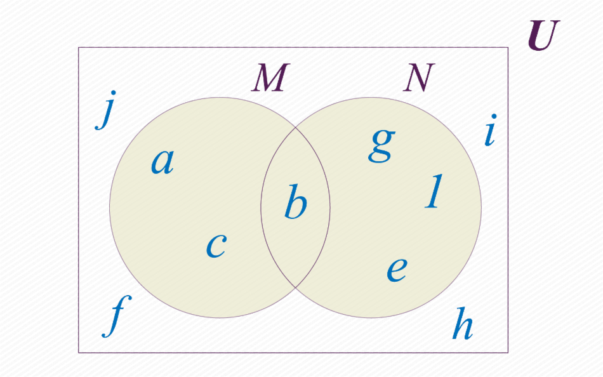

Podemos crear otro conjunto conformado con los [elementos](http://www.gcfaprendelibre.org/matematicas/curso/los_conjuntos/entender_los_conjuntos/1.do#20995) que pertenezcan a MM oa NN.  A este nuevo conjunto le llamamos unión de MM y NN, y lo notamos de la siguiente manera: M∪NM∪N.  En la imagen de abajo puedes observar el resultado de unir los conjuntos MM y NN.

Al elegir qué elementos estarán en la unión de nuestros conjuntos MM y NN, debes preguntarte cuáles están en el conjunto MM “o” en el conjunto NN.  El resultado de la operación será el conjunto conformado por todos los elementos del [conjunto universal](http://www.gcfaprendelibre.org/matematicas/curso/los_conjuntos/entender_los_conjuntos/3.do#20982) UU, que cumplan la condición de estar en uno o en otro.   Tenemos en este caso: M∪N= {a, c, b, g, e, 1}

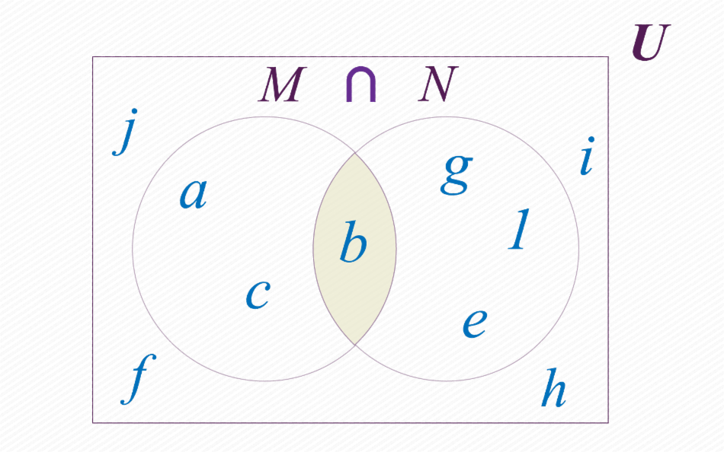

## Diferencia de Conjuntos

Además de la unión y la intersección podemos realizar la diferencia de conjuntos.  En este caso se deben seleccionar los elementos de un conjunto que no estén en el otro.  Por ejemplo, si realizas la operación MM menos NN, debes seleccionar los elementos de MM que no están en NN.  Representamos la diferencia M menos N así: M \ NM \ N.  Observa que en este caso M \ N= {a,c}M \ N={a,c}.

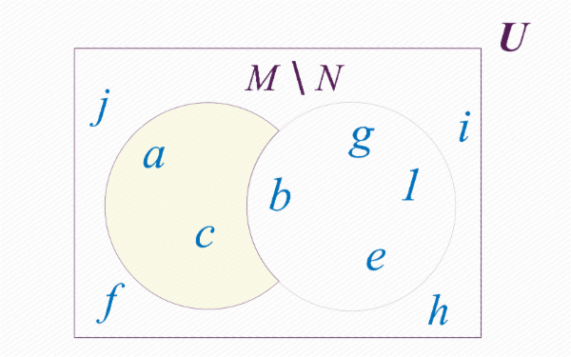

## Diferencia simétrica de conjuntos

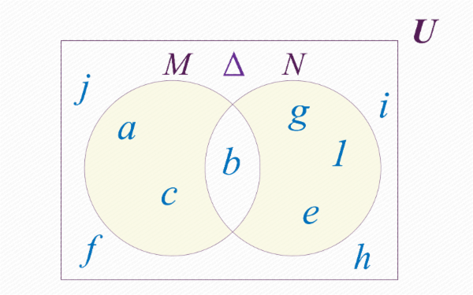

Que el nombre esta operación no te alarme, también es muy sencilla.  En esta ocasión se deben escoger los elementos de MM que no están en NN, y los elementos de NN que no están en MM.  Puedes ver el resultado de la diferencia simétrica entre MM y NN en la figura de la izquierda.  Representamos la diferencia simétrica a través del símbolo ΔΔ.

En el caso de nuestros conjuntos MM y NN tenemos: M Δ N = { a , c , g , 1,e}M Δ N={a,c,g,1,e}.

## Complemento de un conjunto

La última operación que estudiaremos no es entre dos conjuntos.  Decimos que el complemento de MM es el conjunto conformado por todos los elementos del conjunto universal UU, que no pertenecen al conjunto MM.  Es común usar los símbolos McMc, MM o M'M′ para representar el complemento del conjunto MM, nosotros usaremos el símbolo McMc.En nuestro caso tenemos Mc={j,f,g,1,e,i,h}Mc={j,f,g,1,e,i,h} y Nc={i,h,j,f,a,c}Nc={i,h,j,f,a,c}.

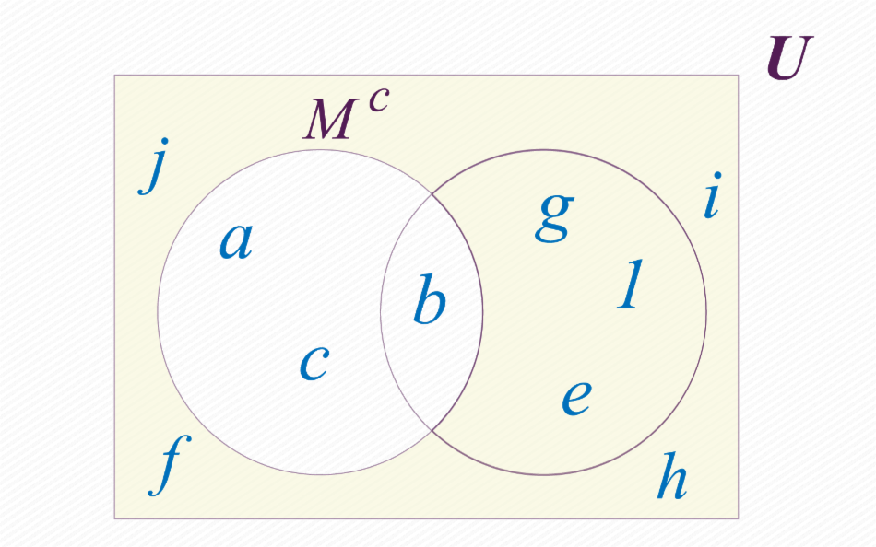

# Leyes de Morgan

Las leyes de Morgan Son una parte de la Lógica proposicional, analítica, y fueron creadas por Augustus de Morgan.

Estas declaran las reglas de equivalencia en las que se muestran que dos proposiciones pueden ser lógicamente equivalentes.

Las Leyes de Morgan permiten:

El cambio del operador de conjunción en operador de disyunción y viceversa.

Las proposiciones conjuntivas o disyuntivas a las que se aplican las leyes de Morgan pueden estar afirmadas o negadas (en todo o en sus partes).

* Dos conjuntos son iguales si tienen los mismos elementos.  
  Una técnica fácil para demostrar que dos conjuntos son iguales es demostrar que todos los elementos de uno están contenidos en el otro y viceversa. De ambas inclusiones podemos deducir que ambos conjuntos tienen los mismos elementos y por lo tanto son iguales. Eso es lo que se hará para demostrar dichas leyes.

## Primera Ley:

El complementario de la unión de dos conjuntos es igual a la intersección de los complementarios de dichos conjuntos.

Primera ley de DeMorgan

http://mcj.arrakis.es/notas/nota01202.gif

Es decir, todo elemento que pertenece al complementario de la unión pertenece a la intersección de los complementarios de los conjuntos

Recíprocamente

http://mcj.arrakis.es/notas/nota01203.gif

Es decir, todo elemento que pertenezca a la intersección de los complementarios de dos conjuntos pertenece al complementario de la unión de dichos conjuntos.  
De ambas inclusiones deducimos que ambos conjuntos son iguales

## Segunda Ley:

 El complementario de la intersección de dos conjuntos es igual a la unión de los complementarios de dichos conjuntos.

Segunda ley de DeMorgan

La demostración es lógicamente análoga a la anterior.

http://mcj.arrakis.es/notas/nota01205.gif

De donde se deducen las dos inclusiones.

# Conjunto Difuso:

Un conjunto difuso A se define como una Función de Pertenencia que enlaza o empareja los elementos de un dominio o Universo de discurso X con elementos del intervalo [0,1]: – A: X ® [0,1] • Cuanto más cerca esté A(x) del valor 1, mayor será la pertenencia del objeto x al conjunto A. – Los valores de pertenencia varían entre 0 (no pertenece en absoluto) y 1 (pertenencia total).

* Representación: Un conjunto difuso A puede representarse como un conjunto de pares de valores: Cada elemento xÎX con su grado de pertenencia a A. También puede ponerse como una “suma” de pares:



* Funciones de pertenencia Aunque en principio cualquier función sería válida para definir conjuntos difusos, en la práctica hay ciertas funciones típicas que siempre se suelen usar, tanto por la facilidad de computación que su uso conlleva como por su estructura lógica para definir su valor lingüístico asociado. Las funciones más comunes son:

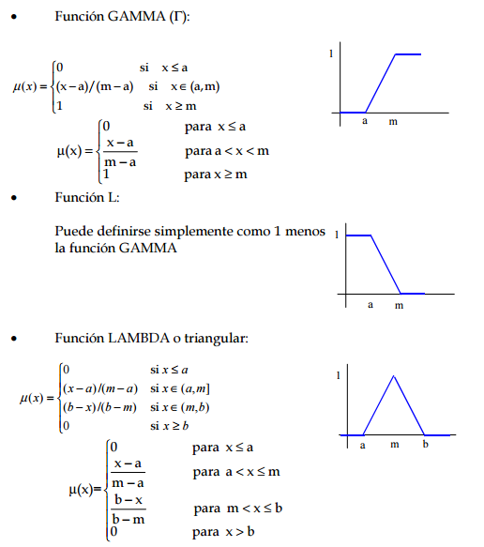

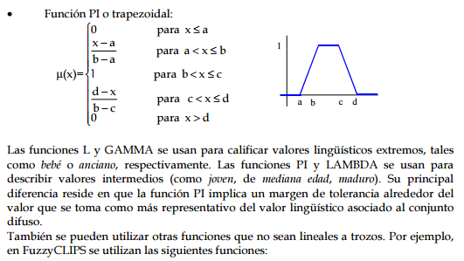

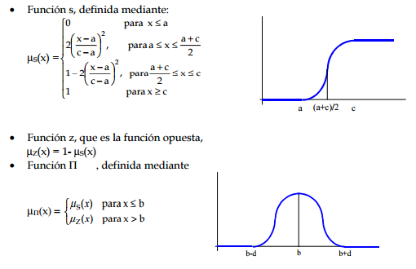

# Lógica Simbólica:

La lógica simbólica, también llamada lógica de primer orden, es el acto de la creación de un "lenguaje" artificial para hacer frente a los complejos argumentos lógicos. Es una de las formas más simples de la lógica, su propósito es ahorrar tiempo en la argumentación y ayudar a prevenir la confusión, imprecisión y la ambigüedad de la palabra. Se utiliza en lingüística, filosofía, informática y, sobre todo, en matemática.

Proposiciones:

En el lenguaje, la lógica simbólica se puede deducir de las proposiciones, que son declaraciones que no se pueden descomponer sin pérdida de significado. Las proposiciones se representan así: A = B, B = C, entonces A = C, siendo A, B, y C símbolos de declaraciones no refutables.

Tablas de la Verdad:

Es una tabla que despliega el valor de verdad de una proposición compuesta, para cada combinación de valores de verdad que se pueda asignar a sus componentes

Existen 5 tablas de la verdad o valores de la verdad las cuales son:

La tabla del " Y" o conjunción

La tabla del " O" o disyunción

La tabla del entonces o condicional

La tabla de la equivalencia o el bicondicional

La tabla de la negación

Tabla de la conjunción

La conjunción es un operador que opera sobre dos valores de verdad, típicamente los valores de verdad de dos proposiciones, devolviendo el valor de verdad verdadero cuando ambas proposiciones son verdaderas, y falso en cualquier otro caso. Es decir es verdadera cuando ambas son verdaderas

La tabla de verdad de la conjunción es la siguiente:


   \begin{array}{|c|c||c|}
      \hline
      A & B & A \and B \\
      \hline
      V & V & V \\
      V & F & F \\
      F & V & F \\
      F & F & F \\
      \hline
   \end{array}


Tabla de la disyunción

La disyunción es un operador que opera sobre dos valores de verdad, típicamente los valores de verdad de dos proposiciones, devolviendo el valor de verdad *verdadero* cuando una de las proposiciones es verdadera, o cuando ambas lo son, y *falso* cuando ambas son falsas.

La tabla de verdad de la disyunción es la siguiente:

\begin{array}{|c|c||c|}
      A & B & A \or B \\
      \hline
      V & V & V \\
      V & F & V \\
      F & V & V \\
      F & F & F \\
      \hline
   \end{array}

Tabla del condicional

El condicional material es un operador que opera sobre dos valores de verdad, típicamente los valores de verdad de dos proposiciones, devolviendo el valor de verdad falso sólo cuando la primera proposición es verdadera y la segunda falsa, y verdadero en cualquier otro caso.

La tabla de verdad del condicional material es la siguiente:

\begin{array}{|c|c||c|}
      A & B & A \to B \\
      \hline
      V & V & V \\
      V & F & F \\
      F & V & V \\
      F & F & V \\
      \hline
   \end{array}

Tabla del bicondicional

El bicondicional o doble implicación es un operador que funciona sobre dos valores de verdad, típicamente los valores de verdad de dos proposiciones, devolviendo el valor de verdad *verdadero* cuando ambas proposiciones tienen el mismo valor de verdad, y falso cuando sus valores de verdad difieren.

La tabla de verdad del bicondicional es la siguiente:

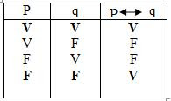

Tabla de la negación:

La negación es un operador que opera. Sobre un único valor de verdad, devolviendo el valor contradictorio de la proposición considerada.

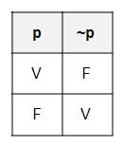

# TAUTOLOGIA:

Una tautología es una expresión lógica que es verdadera para todos los posibles valores de verdad de sus componentes atómicos. En lógica se entiende por tautología aquella proposición cuya tabla de verdad da siempre el valor de verdad V en todos los casos posibles de los valores de verdad (V, F) de cada una de las proposiciones que la integran, o de un modo más sencillo: la supuesta explicación de algo mediante una perogrullada, la “explicación” o definición de algo mediante una ligera variación de palabras que tienen en conjunto el mismo significado ya conocido de lo supuestamente explicado (Ej.: “Existe el calor porque lo provoca el calórico”).

# Operación Entre Conjuntos Difusos:

## Unión:

Si *A* y *B* son conjuntos difusos del universo *U*, la unión de *A* y *B*, se define como:

*A  B = {MAX (pA(x), pB(x)) | x  U}*

Donde, pA(x) y pB(x) son los grados de pertenencia del elemento x en el conjunto A y B, respectivamente.

## Intersección

La intersección de los conjuntos difusos *A* y *B*, se define como:

*A  B = {MIN (pA(x), pB(x)) | x  U}*

## Complemento

El complemento de un conjunto difuso, está definido por la diferencia que cada grado de pertenencia del elemento *x* tiene con respecto al valor unitario:

*AC = {(1 - pA(x)) | x  U}*

## Normalización

La normalización divide el grado de pertenencia de cada elemento de un determinado conjunto difuso, por el máximo valor de pertenencia que exista en dicho conjunto. Esta operación asegura que al menos un miembro tendrá un grado de pertenencia igual a 1.

*NORM(A) = {(pA(x)/(MAX(pA(y)) | x, y  U}*

## Dilatación

Este operador incrementa el grado de pertenencia de cada elemento del conjunto difuso, tomando la raíz cuadrada de cada valor. Mientras menor sea el grado de pertenencia, mayor será el incremento.

*DIL (A) = { pA(x) | x  U}*

## Concentración

Este operador es lo opuesto de la dilatación. Reduce el grado de pertenencia, elevando al cuadrado cada valor. Mientras menor sea el grado de pertenencia, mayor será la reducción.

*CON (A) = { pA(x)2 | x  U}*

## Intensificación

Este operador reduce el grado de pertenencia de los elementos que tengan un valor menor que 0,5 e incrementa el grado de pertenencia de los elementos que tengan in valor mayor que 0,5.

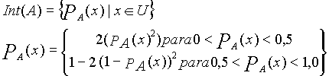

# Propiedades de Conjuntos Difusos

Los conjuntos Crisp y los difusos tienen las mismas propiedades (en realidad los conjuntos crisp pueden verse como un subconjunto de los conjuntos difusos).

* **Conmutativa:** A ∩ B = B ∩ A
* **Asociativa:** A ∪ (B ∪ C) = (A ∪ B) ∪ C
* **Distributiva:** A ∪ (B ∩ C) = (A ∪ B) ∩ (A ∪ C)
* **Idempotencia:** A ∪ A = A y A ∩ A = A
* **Involución:** ¬ (¬A) = A
* **Transitiva:** If(A ⊂ B) ∩ (B ⊂ C) thenA ⊂ C
* **Leyes de Morgan:** ¬(A ∩ B) = ¬A ∪ ¬B y ¬(A ∪ B) = ¬A ∩ ¬B

Empleando estas operaciones, propiedades y modificadores se pueden obtener gran variedad de expresiones. Por ejemplo, siendo A el conjunto alto y B bajo, podemos derivar el conjunto C como no muy alto y no muy bajo como µC (x) = [1 − µa(x) 2] ∩ [1 − µB(x) 2].

# Funciones

**FUNSIONES DE SATURACION:**

La función de saturación es la más sencilla  de ellas. Tienen un valor de 0 hasta cierto punto y después crece con pendiente constante hasta alcanzar el valor 1, en donde se estaciona. La figura 2.11 muestra la gráfica de esta función de membresía. Se puede mostrar que esta grafica tiene sus cambios de pendientes en los valores 5 y 10.

**FUNSION HOMBRO:**

La siguiente función que se muestra es la función hombro, que es por qué decirlo de alguna manera la contraparte de la función saturación. En este tipo de funciones se inicia en un valor unitario y se desciende con constante saliente hasta alcanzar el valor de cero como se puede ver.

Este tipo de función es útil cuando el grado pertenencia es total en valores pequeños y decae conforme el valor de la variable aumenta: por ejemplo el nivel de oxígeno en una pecera mientras el número de peces no sobrepase un límite contemplado, el oxígeno será más limitado hasta que llegue el punto en donde no sea suficiente.

**FUNCION TRIANGULAR:**

A continuación se muestra la función triangular, su forma como su nombre lo indica consta de una parte dependiente positiva constante a alcanzar la unidad y una vez que lo ha logrado desciende de manera uniforme.

**FUNCION TRAPECIO Pi**

Una generalización de la función triangular es la función trapecio o función Pi. En el caso de esta función de membresía, no solo se tiene un valor para el cual la pertenencia es unitaria sino toda una franja que varía su ancho dependiendo del fenómeno observado.

**FUNCION S O SIGMOIDAL**

Finalmente tenemos la función S la forma de esta función es similar a la de saturación. Sin embargo como su nombre lo indica, el segmento de subida no es una línea recta sino una curva de segundo orden.

# **13. NUMEROS DIFUSOS:**

Los números difusos deben ser normales y convexos. Son normales si al menos un punto del universo de discurso de función de pertenencia alcanza el valor unitario 1 son convexos si la función de pertenencia de forma gráfica aumenta y disminuye más de una vez en todo su universo de discurso este es un numero difuso F en un universo continuo U.

# **14. RELACION NITIDA Y DIFUSA**

Producto cartesiano: Como se mencionó la lógica difusa, se basa en relaciones entre nítidos que se puede expandir en conjuntos difusos los cuales pueden tener como base el producto cartesiano que se pueden definir a través de la colección de elementos que afirman un conjunto y se relacionan de manera directa con elementos de otro conjunto.

Siendo el producto cartesiano una relación directa entre dos conjuntos sean nítidos ko difusos entendiendo por producto cartesiano X y Y de dos conjuntos X y Yy un conjunto de todos los pares ordenados en los primeros componentes está contenido en el primer conjunto y el segundo componente pertenece al segundo (pertenece a x y el segundo a y )

U par ordenado se tiene cuando dos elementos pertenecen a una relación pueden existir relaciones binarias ternarias hasta llegar a an-arias en el producto cartesiano se toma cada uno de los elementos y se relacionan con todos los demás

## RELACIONES NITIDAS:

Una relación es una correspondencia, en una relación convencional nítida si existe la  relación es de 1 si no es 0

## REALCIONES DIFUSAS:

 Las relaciones difusas siguen ciertas características que permiten establecer diferentes grados de valor relación en cada una de ellas por ejemplo en la naturaleza existen relaciones en las que solo los animales de la misma especie pueden cruzarse teniendo relaciones restringidas ý en ocasiones no restringidas clasificándose están en los conjuntos nítidos mientras que en las relaciones difusas existen valores entre 0 y 1 que establecen el valor de la relación.

# Bibliografía

|  |  |  |  |  |  |  |  |  |
| --- | --- | --- | --- | --- | --- | --- | --- | --- |
| http://www.psiconet.com/enlaces/internet/boole.htm | | |  | |  | |  | |
| http://logica-icoubb.blogspot.com.co/2010/07/leyes-de-morgan.html | | | | | | |  | |
| http://mcj.arrakis.es/notas012.htm |  | |  | |  | |  | |
| http://mcj.arrakis.es/notas012.htm |  | |  | |  | |  | |
| http://logica-matematica-ucp-hectorbuitrago.blogspot.com.co/p/tablas-de-verdad.html | | | | | | | | |
| http://www.lcc.uma.es/~ppgg/FSS/FSS1.pdf | |  | |  | |  | |  | |
| http://www.esi.uclm.es/www/cglez/downloads/docencia/2011_Softcomputing/LogicaDifusa.pdf | | | | | | | | | |
| http://logica-difusa.blogspot.com.co/2012/06/que-es-inteligencia-artificial-estudia.html | | | | | | | |  | |